**MANUAL DE USUARIO DEL PROYECTO REALIZADO**

1. **Inicio de sesión**

Al acceder a la aplicación lo primero en aparecer es la ventana de login en la cual se deberán ingresar los datos

En caso de ingresar datos que no corresponden a los del usuario, entonces saldrá este mensaje

Los datos para el inicio de sesión son los proporcionados por la api <https://dummyjson.com/users> donde deberá de elegir un usuario y contraseña para poder ingresar

1. **DASHBOARD**

La pantalla inicial es la siguiente en la cual se puede ver que trae los datos del usuario ingresado, pero también tiene acceso a acciones como crear, editar, eliminar para la tabla producto

**2.1- Agregar Producto**

Presione sobre el botón agregar producto y vemos como se nos muestra un formulario donde tendremos que llenar los datos de este, a su vez cuenta con validaciones para que no ingrese datos errores y el botón permanecerá desactivado hasta que tenga todos los campos correctos

**2.2- Importar Producto Externo**

Al seleccionar sobre importar producto nos da la opción de importar un producto proporcionado por <https://dummyjson.com/products> de esta manera solo seleccionamos el producto, damos al botón de guardar y automáticamente se estará registrado ese producto.

**2.2- Editar Producto**

Al dar clic sobre el botón del lápiz en cada registro, podrá editar el registro seleccionado cargando automáticamente todos sus datos.

Para este caso eliminé un campo para que muestre la validación y que no se habilita el botón hasta que haya llenado todos los campos correctamente

**2.3- Eliminar Producto**

En el caso de que desee eliminar un producto, solo deberá dar click sobre el botón de eliminar y le preguntará nuevamente si desea realizar esta acción, en caso de confirmar se eliminará el producto

**3. EXTRAS**

**3.1- Filtro de Busquedda**

Para poder buscar un producto por alguna tipo de campo usted deberá de poner el nombre correspondiente, en este caso buscamos una categoría pero también sirve para nombres, apellidos, cantidad, precio y marca.

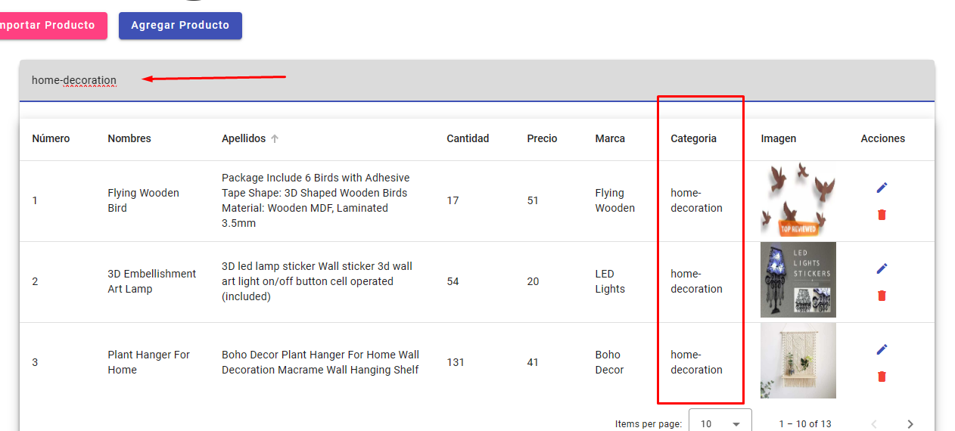

**3.2- Filtro de orden**

Puede ordenar las columnas de las tablas presionando en las flechas que aparecen a lado de los nombres de las columnas

**3.3 Paginación**

En caso de que ya tenga muchos registros puede seleccionar la cantidad que quiere que se muestren y también puede intercambiar de pagina

